Control de Versiones
Fecha | Versión | Descripción | Autor
20/05/2019 | 1.0 | Creación | Angie Galindo

Casos de uso
Fecha de Creación: 20/05/2019 | Número de la especificación: 0002

Proyecto / versión : Ferretería / 0100
Nombre del caso de uso : Iniciar sesión de Usuario
Cliente : Ferretería Universal S.A.S
País (Cliente) : Colombia
Autor : Angie Galindo
Responsables : Oscar Bosigas
: Cristian Quiroga
: Angie Galindo
Cambios :

- Introducción:

Este caso de uso se inicia un usuario del sistema ingresa al sistema y desea iniciar sesión.

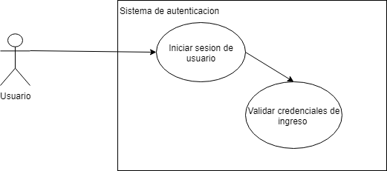

- Definiciones, acrónimos y abreviaturas:
Las definiciones, acrónimos y abreviaturas utilizadas en el sistema SCF se encuentran recopiladas en el documento TENE SCF 0100 Términos del Negocio..

- Actores
- Usuario: Es el actor que inicia el caso de uso.
- Sistema: Es el sistema a desarrollar (Sistema control de ferretería- SAF), quien da respuesta a los requerimientos del usuario.

- Precondiciones generales

- La identificación del nuevo usuario no puede estar registrado

- Flujo de eventos

5.1 Flujo principal

Nro. Paso | Actor | Acción
1 | Usuario (Administrador) | Ingresa los datos en la ventana de login y hace clic en el botón Ingresar
2 | Sistema | El sistema valida que el usuario este registrado
3 | Sistema | El sistema valida que la contraseña sea correcta
4 | Sistema | Si esta registrado podrá ingresar a la ventana principal

5.2 Flujos secundarios y alternativos

Nro. Paso | Actor | Acción
2.1 | Sistema | Si la contraseña o el correo ingresado no es correcta se mostrará que diga “El usuario o la contraseña no coindicen con ninguna cuenta”

- Poscondiciones

El sistema entrara a la ventana de muestra de productos.

